 | Apellidos, Nombre: Iglesias Nieto, Rodrigo

Interfaz de comandos en Windows

 | 8. Realiza los siguientes ejercicios siendo el directorio activo C:\windows\system32  - Desde el directorio activo crea una carpeta que se llame tarea8 en el escritorio de tu usuario  - Empleando la consola de comandos, crea el archivo de texto “texto1.txt” en la carpeta de la tarea8 con el siguiente contenido:  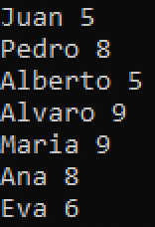  - Muestra en contenido del archivo texto1.txt  - Ordena el archivo de forma alfabética por nombre en orden ascendente  - Ordena el archivo de forma alfabética por nombre en orden ascendente y guarda el archivo como texto1_ordenado.txt en la carpeta tarea8  - Lista el contenido del directorio tarea8  - Muestra el contenido del archivo texto1_ordenado.txt  - Ordena el archivo de forma alfabética por nombre en orden descendente
Respuesta

a)

b)

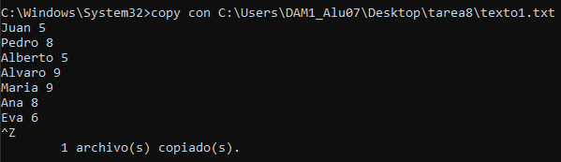

c)

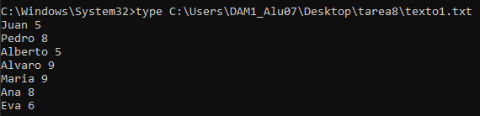

d)

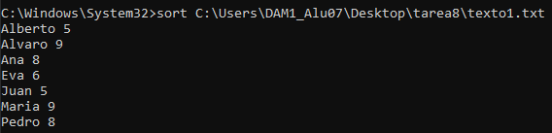

e)

f)

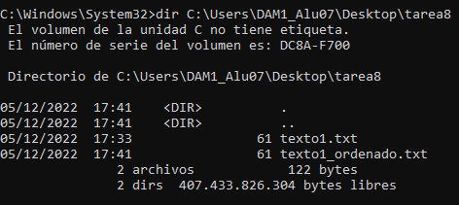

g)

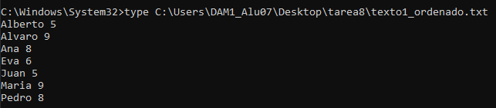

h)

